
今日の一歩が
明日の君をつくる!
ST E P
通信
U P!
№1
R1.12.4
君の学力は
必ず上がる!!
大阪市立南中学校

入試で差がつく?! 一問一答
生徒の皆さんの学習に役立てるように、『高校入試 入試で差がつく 一問一答 社会(文英堂)』と『高校入試 入試で差がつく 一問一答 理科』を南中で準備しました。B6サイズの冊子です。(男子なら上着のポケットに入ります)社会も理科も学習の幅が広い教科ですが、この一冊で用語を理解・記憶することができます。また後ろにはわかりやすい資料もついているので、得意な人はさらに理解を深めることができます。
入試を目前に控えた3年生は全員に貸し出します。1.2年生は希望する人に貸します。
返すのは卒業するときでいいのです。なんと!! 鉛筆(シャープペンシル)なら直接書き込んでもOKです。

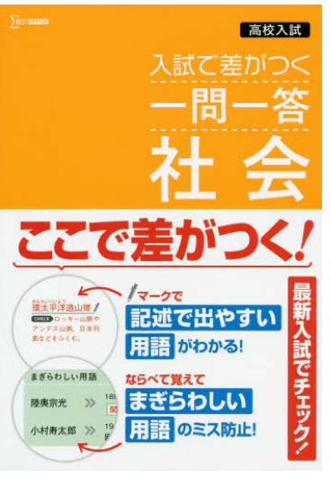
“勉強をがんばる!! ”って、“夜遅くまで睡眠時間を削って”…? いいえ、もっと賢い時間の使い方があるのです。ちょっと誰かを待っている時とか、細切れの時間や隙間の時間がありますよね。そういう5分間にこの本を読んでおくと、自然と知識が積み重なっていきます。

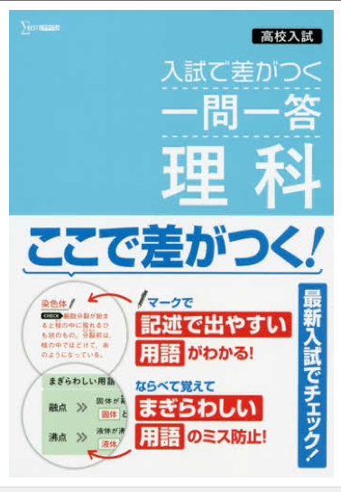
借りたい人は、教科担当の先生に気軽に申し出てください。
